Муниципальное бюджетное дошкольное образовательное учреждение детский сад компенсирующего вида № 438

**Проект о патриотическом воспитании детей с ограниченными возможностями здоровья (ОВЗ) дошкольного возраста в детском дошкольном учреждении**

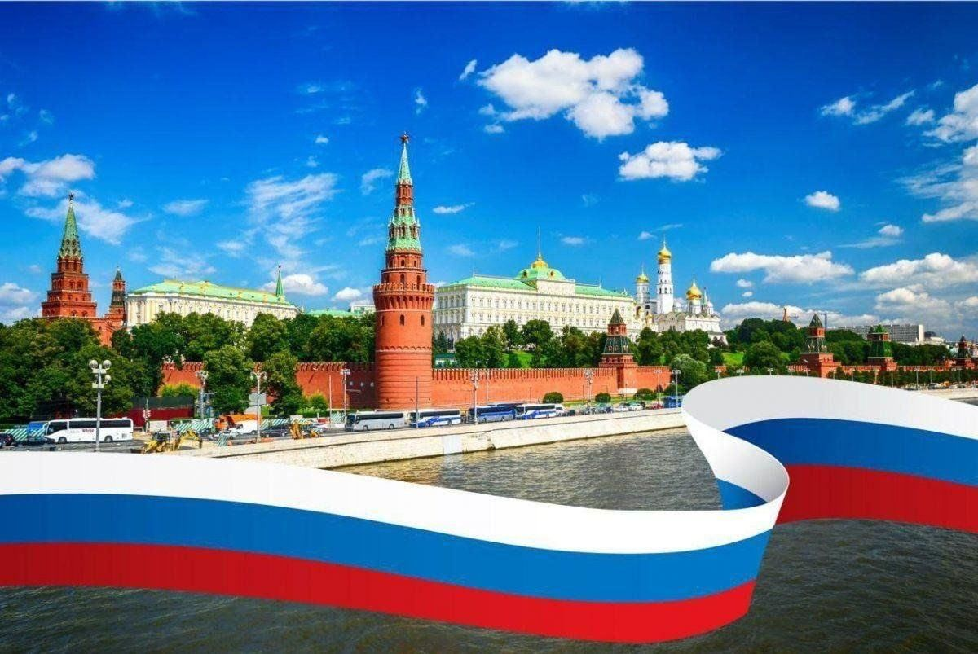

**Автор: Чупина Е.А.**

**Название проекта: "Мы - граждане своей страны"**

**Аннотация проекта:** проектнаправлен на патриотическое воспитание детей с ограниченными возможностями здоровья (ОВЗ) через разнообразные формы образовательной деятельности. Основная цель проекта заключается в формировании у детей чувства гордости за свою страну, осознания своей принадлежности к российскому обществу и уважения к его культуре и традициям.

Проект включает три этапа. На первом этапе осуществляется сбор информации о символике и истории России, подготовка материалов для занятий и обучение педагогов методикам работы с детьми с ОВЗ. Второй этап сосредоточен на практическом освоении патриотических ценностей через занятия, тематические мероприятия, экскурсии и интеграцию патриотического воспитания в различные образовательные области. Заключительный этап включает подведение итогов, оценку эффективности проекта, обсуждение результатов с детьми и родителями, а также подготовку рекомендаций для дальнейшей работы.

Проект предполагает активное вовлечение детей, родителей и педагогов, что способствует созданию единой образовательной среды, ориентированной на развитие патриотических чувств и социальной активности. Результаты проекта помогут не только укрепить патриотическое сознание у детей, но и создать основу для их дальнейшего развития как граждан своей страны.

**Вид проекта**: образовательный, творческий, коллективный.

**Сроки проекта**: долговременный, срок 2 года.

**Участники**: дети дошкольного возраста 5-7 лет групп компенсирующей направленности, учитель-дефектолог, учитель-логопед, воспитатели, родители воспитанников МБДОУ № 438.

**Цель проекта:** Формирование основ патриотического воспитания у детей с ОВЗ через интеграцию образовательных и развивающих мероприятий, способствующих развитию чувства гордости за свою страну, уважения к её культуре и традициям.

**Задачи проекта:**

1. Ознакомление детей с символикой России (флаг, герб, гимн).

2. Развитие чувства гордости за достижения страны и её культурное наследие.

3. Формирование уважительного отношения к истории и традициям России.

4. Создание условий для социализации детей с ОВЗ через совместные мероприятия с их сверстниками.

**Этапы реализации проекта:**

1. Подготовительный этап:

- Сбор информации о символике и истории России.

- Подбор материалов для занятий (картинки, книги, видео).

- Подготовка среды (оформление группы в патриотическом стиле).

Подготовительный этап проекта "Мы - граждане своей страны"

1. Сбор информации о символике и истории России:

- Проведение анализа доступных материалов (книги, статьи, интернет-ресурсы) о флаге, гербе и гимне России.

- Подбор простых и доступных для восприятия материалов, которые помогут детям понять значение этих символов.

- Создание презентации или буклета с иллюстрациями и краткими описаниями символики России.

2. Подбор материалов для занятий:

- Создание коллекции картинок, плакатов и игрушек, связанных с темой патриотического воспитания.

- Подбор музыкальных произведений, включая гимн России и народные песни, которые можно использовать на занятиях и мероприятиях.

- Разработка игр и заданий, направленных на знакомство с символикой и культурой России.

3. Подготовка среды:

- Оформление группы в патриотическом стиле: использование цветов российского флага (белый, синий, красный) в интерьере, создание уголка патриотизма с выставкой материалов о России.

- Размещение на стенах группы плакатов с изображениями герба, флага и известных достопримечательностей страны.

- Подготовка уголка для чтения, где будут размещены книги о России, её истории и культуре, адаптированные для детей с ОВЗ.

4. Обучение педагогов:

- Проведение семинара для педагогов, на котором будут обсуждены цели и задачи проекта, а также методы работы с детьми с ОВЗ.

- Обсуждение подходов к проведению занятий и мероприятий, учитывающих индивидуальные особенности детей.

- Подготовка рекомендаций по использованию адаптированных материалов и технологий для работы с детьми.

5. Взаимодействие с родителями:

- Информирование родителей о проекте через родительские собрания, рассылки или информационные стенды.

- Привлечение родителей к участию в проекте: предложение совместных творческих заданий, участие в мероприятиях.

- Проведение опросов для выявления интересов и предпочтений родителей по теме патриотического воспитания.

Данный подготовительный этап создаст прочную основу для успешной реализации проекта, обеспечив необходимую информацию, ресурсы и поддержку как для детей, так и для педагогов.

2. Основной этап:

- Проведение занятий по ознакомлению с символикой России: рисование флага, создание герба, прослушивание гимна.

- Организация тематических мероприятий: "День России", "Праздник народов России", "Наши герои".

- Проведение экскурсий в музей, на выставки, посвященные истории и культуре России.

- Интеграция патриотического воспитания в другие образовательные области (музыка, изобразительное искусство, физическая культура).

Основной этап проекта "Мы - граждане своей страны"

1. Проведение занятий по ознакомлению с символикой России:

- Занятие "Наш флаг":

- Обсуждение цветов флага, их значений.

- Рисование флага на бумаге с использованием цветных карандашей или красок.

- Создание коллажа из цветной бумаги, где дети могут вырезать и наклеивать элементы флага.

- Занятие "Наш герб":

- Рассказ о гербе России, его символах и значении.

- Изготовление простых моделей герба из пластилина или бумаги.

- Проведение игры "Найди символ", где дети ищут изображения герба в окружающем пространстве.

2. Организация тематических мероприятий:

- "День России":

- Проведение утренника с песнями, танцами и стихами о России.

- Интерактивные игры и конкурсы, связанные с историей и культурой страны.

- Выставка детских работ, посвященных России, где родители могут увидеть результаты творчества своих детей.

- "Праздник народов России":

- Организация мероприятий, посвященных многообразию культур народов России.

- Приглашение родителей и представителей разных культур для участия в празднике.

- Проведение мастер-классов по народным танцам, песням и ремеслам.

3. Проведение экскурсий:

- Организация экскурсии в музей, где дети смогут увидеть экспонаты, связанные с историей и культурой России.

- Посещение выставок, посвященных известным личностям и событиям в истории страны.

- Проведение экскурсий по местным достопримечательностям, где дети смогут узнать о значимых местах своего региона.

4. Интеграция патриотического воспитания в другие образовательные области:

- Музыка: обучение детей народным песням и танцам, знакомство с музыкальными инструментами, характерными для разных регионов России.

- Изобразительное искусство: создание картин и поделок на тему природы и культурного наследия России, использование различных техник (рисование, лепка, аппликация).

- Физическая культура: проведение спортивных игр и эстафет, связанных с традициями и праздниками России, например, "Русские народные игры".

5. Взаимодействие с родителями:

- Приглашение родителей к участию в мероприятиях, чтобы они могли увидеть, как их дети осваивают патриотические ценности.

- Проведение совместных мастер-классов, где родители и дети могут создавать поделки или участвовать в играх.

- Обсуждение с родителями результатов занятий и мероприятий, получение обратной связи о восприятии детьми патриотического воспитания.

Основной этап проекта будет способствовать активному вовлечению детей в процесс патриотического воспитания через разнообразные формы деятельности, что позволит им не только узнать о своей стране, но и развить творческие и социальные навыки

3. Заключительный этап:

- Подведение итогов проекта: выставка детских работ, презентация результатов.

- Оценка эффективности проекта через анкетирование родителей и педагогов.

- Подготовка рекомендаций для дальнейшей работы по патриотическому воспитанию детей с ОВЗ.

Заключительный этап проекта "Мы - граждане своей страны"

1. Подведение итогов проекта:

- Организация итогового мероприятия, на котором будут представлены результаты работы детей. Это может быть праздник, где дети покажут свои творческие достижения: песни, танцы, стихи о России.

- Проведение выставки детских работ, созданных в ходе проекта. Родители и гости смогут увидеть рисунки, поделки и другие творческие проекты, отражающие патриотическую тематику.

- Подготовка презентации, где будут собраны фотографии и видеозаписи мероприятий, занятий и экскурсий, чтобы продемонстрировать процесс и результаты работы.

2. Оценка эффективности проекта:

- Проведение анкетирования среди родителей и педагогов для получения обратной связи о проекте. Вопросы могут касаться уровня вовлеченности детей, их интереса к теме, а также полезности проведенных мероприятий.

- Анализ полученных данных для выявления сильных и слабых сторон проекта. Это поможет понять, какие аспекты были наиболее успешными, а какие требуют доработки в будущем.

- Обсуждение результатов с педагогическим коллективом, чтобы выработать рекомендации для дальнейшей работы по патриотическому воспитанию детей с ОВЗ.

3. Подготовка рекомендаций:

- Составление рекомендаций для педагогов по интеграции патриотического воспитания в образовательный процесс. Это может включать советы по использованию различных методов и подходов, адаптированных для детей с ОВЗ.

- Разработка методических материалов, которые могут быть использованы в дальнейшем для работы с детьми. Это могут быть сценарии мероприятий, планы занятий, примеры творческих заданий.

- Подготовка рекомендаций для родителей о том, как продолжать патриотическое воспитание дома, включая идеи для совместных занятий и обсуждений.

4. Обсуждение результатов с детьми:

- Проведение беседы с детьми о том, что они узнали в ходе проекта, что им понравилось, а что вызвало трудности. Это поможет детям осознать свои достижения и сформировать положительное отношение к патриотическому воспитанию.

- Создание "Книги отзывов", где дети могут оставить свои впечатления о проекте в виде рисунков или коротких записей. Это станет не только итогом работы, но и приятным воспоминанием о проведенном времени.

5. Подготовка к дальнейшей работе:

- Определение направлений для продолжения работы по патриотическому воспитанию в будущем. Это может включать новые темы, мероприятия или проекты, которые будут интересны детям.

- Планирование регулярных встреч с родителями для обсуждения вопросов патриотического воспитания и вовлечения их в образовательный процесс.

- Создание группы по интересам, где дети смогут продолжать изучение культуры и истории России через игры, творчество и совместные мероприятия.

Заключительный этап проекта позволит не только подвести итоги, но и заложить основу для дальнейшего патриотического воспитания детей с ОВЗ, обеспечивая их активное участие и вовлеченность в процесс.

**Ожидаемые результаты:**

- Повышение уровня знаний детей о России, её культуре и традициях.

- Формирование положительного отношения к своей стране.

- Укрепление социальных связей между детьми с ОВЗ и их сверстниками.

- Развитие творческих способностей и уверенности в себе у детей.

Данный проект направлен на создание комфортной и поддерживающей среды для детей с ОВЗ, что способствует их гармоничному развитию и социализации в обществе.